 | Departamento: Ciencias de la computacion
 | Carrera: Elecetronica y automatizacion Asignatura: Fun. Porgramacion  NRC: 28561
FORMATO PARA ELABORACIÓN DE
TALLERES ESTUDIANTILES
 | Apellidos y nombres del estudiante:
 | Luis Yanez
1.- 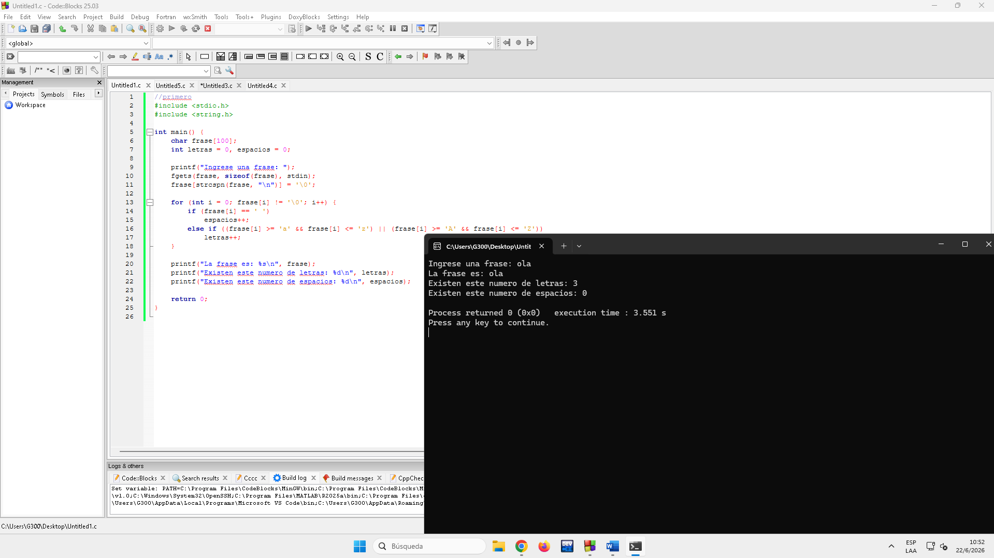
2.-
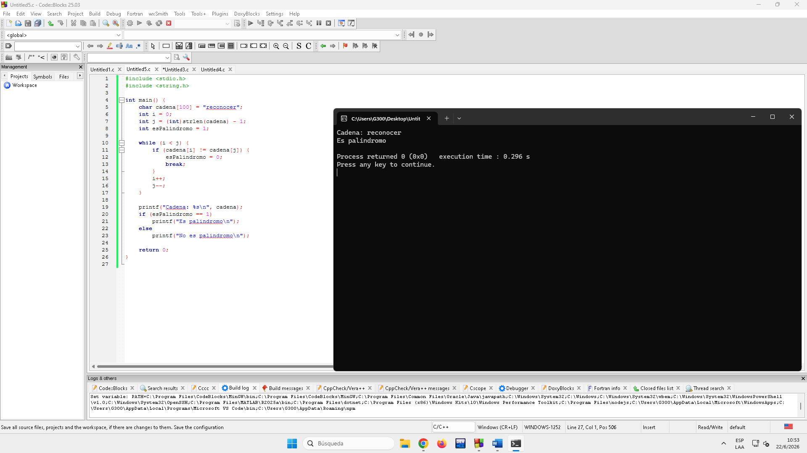
3.-
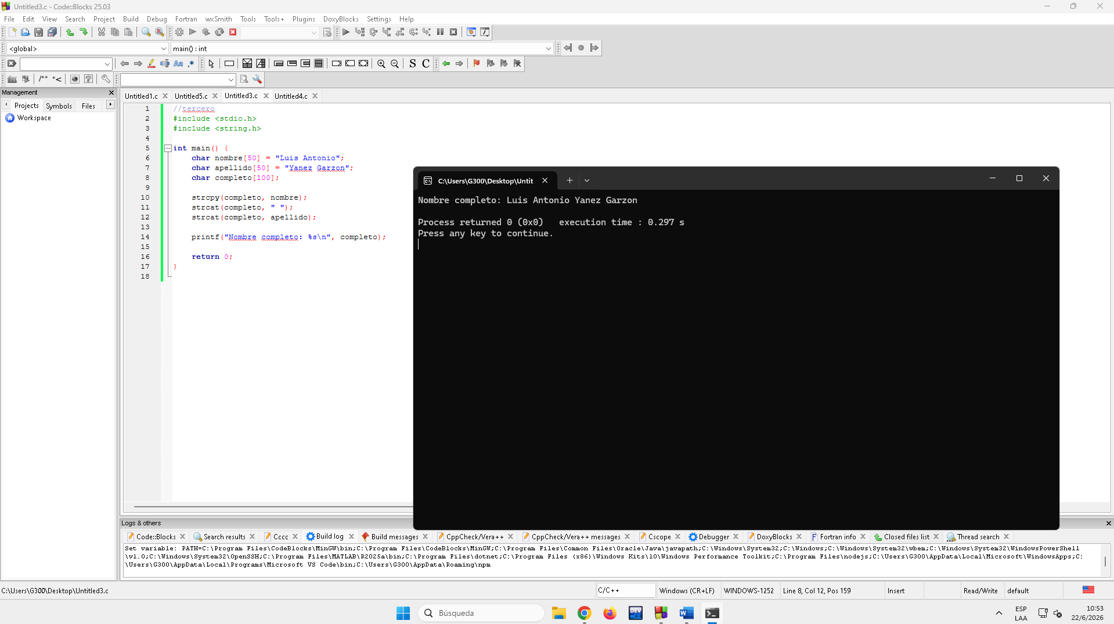
4.- 